Las cuatro estaciones del año
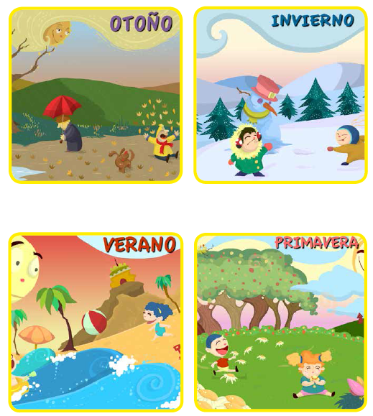

- Colorea y relaciona cada elemento del clima con la prenda de vestir más adecuada.

